注解开发

1. **注解形式**有**自己的处理器映射器和处理器适配器**。

（1）处理器映射器：…annotation**.RequestMappingHandlerMapping**

功能：寻找执行类Controller

（2）处理器适配器：…annotation.R**equestMappingHandlerAdapter**

功能：执行执行类Controller

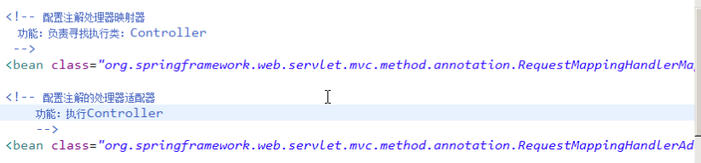

1. 包org.springframework.web.servlet.mvc.annotation

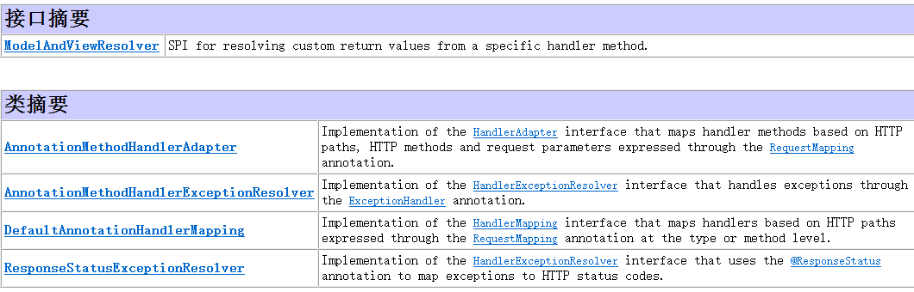

1. get请求和post请求：



1. 默认情况下，**get和post都有**：一般开发时，不指定请求方式。

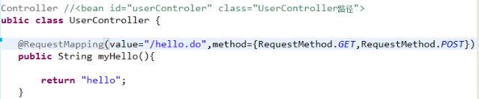



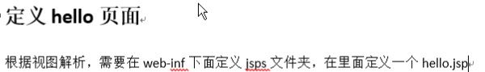

1. 注解介绍：
2. Controller：
3. **RequestMapping：请求映射**。

**①修饰XxxController：添加请求根路径。**

**由于不同的XxxController里面会有相同的映射请求，所以在映射方法前加一个根路径。**

**②修饰XxxController类里面的方法：功能请求映射，根据URL，映射到此方法。**

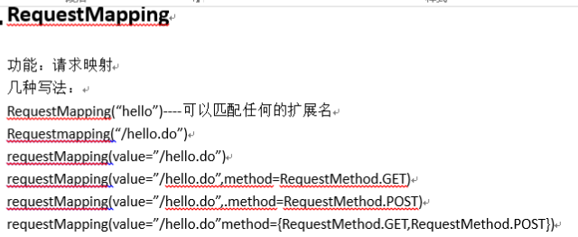

默认情况下，就是POST和GET，即上面最后一种。



1. springmvc封装参数：从页面接受参数。
2. 基本数据类型：

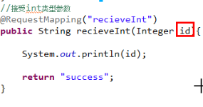

jsp页面：

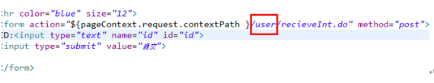

1. string类型：

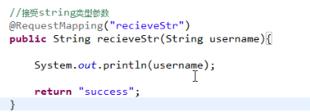

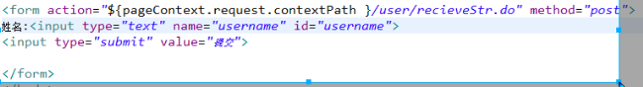

1. 接收对象：POJO。

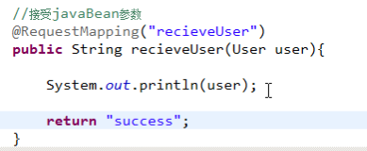

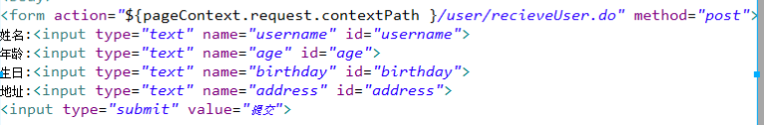

1. **包装类数据**：

创建一个包装类：

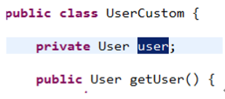

代码：

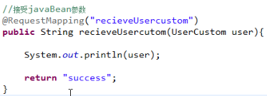

页面：

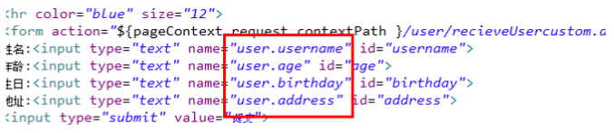

1. **接受数组类型参数**：

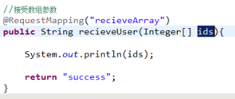

页面需要checkbox类型。

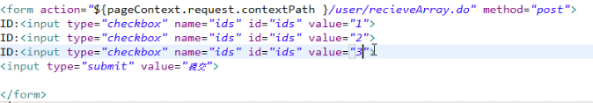

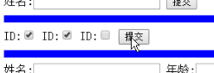

1. 接收**list集合类型**参数



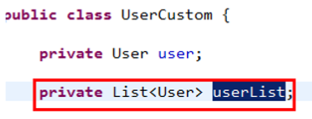

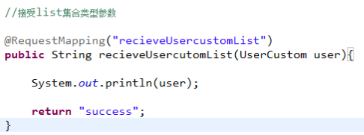

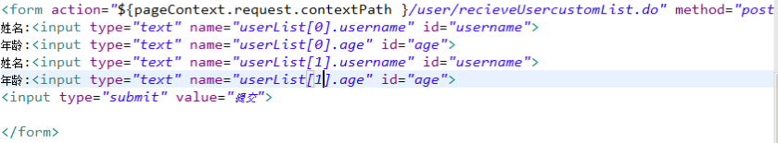

1. **接收map类型参数**：

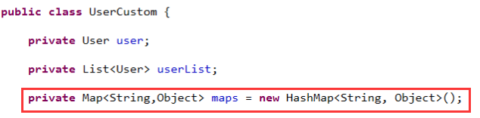

建议对map进行初始化一下。

